МОДУЛЬ УПРАВЛЕНИЯ

NEPTUN ProW+

ПАСПОРТ-ИНСТРУКЦИЯ ПО МОНТАЖУ И ЭКСПЛУАТАЦИИ РЭА.01712.07. РЭ(П)

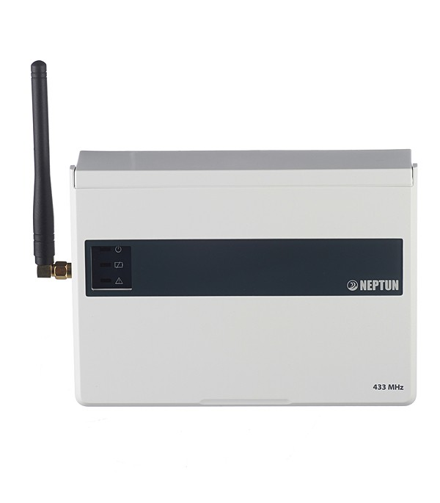

Назначение
Модуль управления Neptun ProW+ (далее по тексту – модуль управления) предназначен для обработки сигналов от проводных и беспроводных датчиков контроля протечки воды и выдачи управляющего сигнала на исполнительное устройство (кран шаровой с электроприводом).
При возникновении протечки модуль управления включает звуковую и световую сигнализацию, а также формирует сигнал управления для внешних исполнительных устройств (краны с электроприводом и др.)
Для работы модуля необходимо подключить датчики протечки и исполнительные устройства. Подключаемые датчики контроля протечки могут быть проводными марки SWxxx и беспроводными радиодатчиками марки RSW+.
Модуль управления допускает работу с датчиками обоих типов одновременно!
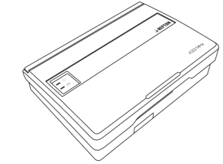
Рис. 1 Внешний вид модуля управления Neptun ProW+

Основные функции модуля управления Neptun ProW+
Электропитание Модуля управления может осуществляться как от сети переменного тока номинальным напряжением 220 В, так и от внешнего источника питания постоянного тока напряжением 12 В, при этом мощность такого источника не должна превышать 36 Вт. Допускается питание Модуля управления от двух источников электропитания одновременно.
В конструкции модуля управления Neptun ProW используется встроенный высоконадежный источник питания, который обеспечивает:
- Защиту от короткого замыкания по входу/выходу.
- Защиту от перегрузки по току.
- Защиту от перенапряжения.
Встроенный резервный источник питания Модуля управления – четыре литиевых элемента питания типа CR-123A, суммарным напряжением 12 В, во встроенном в корпус Модуля управления отсеке.

ВНИМАНИЕ!
Модуль управления может работать без встроенного резервного источника питания. В этом случае Вам необходимо подключить Модуль управления к внешнему источнику бесперебойного электропитания напряжением 220 В переменного тока или 12 В постоянного тока. Режим работы Модуля управления со встроенным резервным источником питания Вы можете установить при первом включении Модуля управления или изменить в режиме настройки.

Управление Модулем управления осуществляется посредством двух кнопок и клавиши (ползунка) выключателя питания, расположенных на лицевой панели Модуля управления (см. рис.2), а также посредством выносного выключателя, обеспечивающего удалённое управление Модулем управления (может быть подключен по желанию потребителя, в комплект не входит).
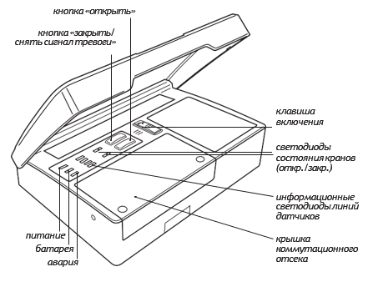
Рис. 2. Вид модуля управления Neptun ProW+ с открытой крышкой.

Индикация режимов работы Модуля управления осуществляется девятью светодиодами на лицевой панели Модуля управления, которые обеспечивают индикацию:
- текущего источника электропитания Модуля управления;
- состояния подключенных к Модулю управления кранов с электроприводом;
- низкого уровня напряжения элементов питания резервного источника или Радиодатчиков;
- протечки воды в зоне действия подключенных к Модулю управления проводных датчиков или Радиодатчиков;
- отсутствия связи с любым из работающих с Модулем управления Радиодатчиков;
- режима «Уборка»;
- режимов настройки Модуля управления.
Модуль управления имеет выход типа «сухой контакт», что предоставляет возможность его интеграции с охранными системами и системами оповещения.
Для обеспечения работоспособности кранов с электроприводом Модуль управления выполняет их полное закрывание и открывание каждые 30 суток с момента включения Модуля управления, при условии, что краны находятся в положении
«Открыто».
Функциональные возможности Модуля управления могут быть расширены с помощью:
- блоков подключения кранов с электроприводом и других исполнительных устройств;
- блоков расширения датчиков протечки воды SW.
Модуль управления Neptun ProW+ имеет (см. рис. 3, 4, 5):
- 4 входа для подключения датчиков SW;
- 2 выхода для управления кранами с электроприводом с напряжением питания 12 В.
- 1 вход внешнего управления, для управления Модулем управления. Положение «разомкнуто» – закрывает краны, «замкнуто» – открывает краны. К данному входу можно подключить стандартный выключатель для дистанционного управления или GSM-модуль Neptun для управления посредством SMS-сообщений.
- 1 выход перекидных контактов («сухой контакт») для интеграции с охранными системами и системами оповещения.

Монтаж и установка
ВНИМАНИЕ!
При монтаже и подключении Прибора строго соблюдайте правила техники безопасности.
Электрические соединения и подключение Прибора к сети электропитания переменного тока должны выполняться электротехническим персоналом, имеющим соответствующую квалификацию.
ВНИМАНИЕ!
На распространение радиоволн оказывает существенное влияние наличие на их пути стен, перегородок, дверей, ж/б перекрытий и т. п.
При установке системы необходимо учитывать, что расстояние между её компонентами (модуль управления, радиодатчик, радиореле, роутер) может уменьшаться в зависимости от типа препятствий между ними.
Для установления устойчивой радиосвязи и увеличении расстояния работы системы, в этих случаях, рекомендуем использовать Роутер RSW.

На неисправности модуля управления, возникшие вследствие его неправильного подключения, гарантия производителя не распространяется.
Обесточьте проводку перед подключением Прибора или его отключением для проверки или замены.
Питание Прибора от сети переменного тока должно осуществляться посредством устройства защитного отключения (УЗО) или дифференциального автомата с током срабатывания не более 30 мА.
Подключение Прибора к сети электропитания переменного тока производите в строгом соответствии со схемой подключения (рис. 3, 4, 5), которая изображена на внутренней стороне крышки прибора.
Не допускается установка Прибора в местах с повышенной влажностью.
Прибор рекомендуется устанавливать в месте, удобном для обслуживания и оповещения пользователя при возникновении аварийных ситуаций.

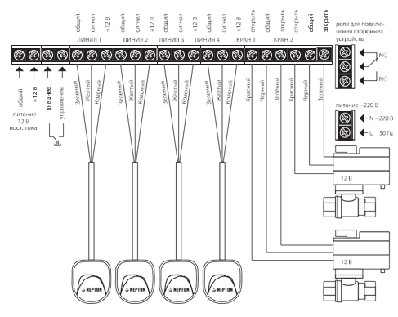
Рис. 3. Схема подключения кранов шаровых с электроприводом серии Neptun Bugatti Pro 12 B к модулю управления Neptun ProW+

Установка Модуля управления:
- Откройте лицевую крышку Прибора.
- Закрепите заднюю стенку Прибора на ровной поверхности, например на стене, при помощи двух саморезов 3,0×25 мм (рис. 7).
- Откройте крышку коммутационного отсека (рис. 6).
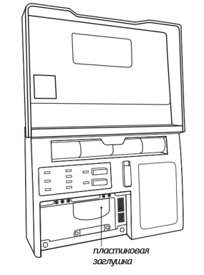
Рис. 6. Вид Модуля управления Neptun ProW+ изнутри с открытой крышкой коммутационного отсека

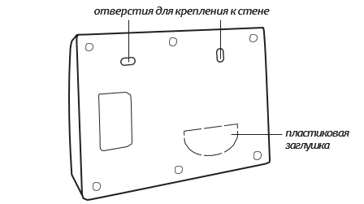
Рис. 7. Вид модуля управления Neptun ProW+ сзади
- Выполните подключение датчиков типа SW, проводов электропитания и кранов с электроприводами в соответствии со схемами, изображенными на рис. 3, 4, 5. (в зависимости от типа подключаемых кранов с электроприводом). При необходимости, для ввода проводов в коммутационный отсек удалите пластиковую заглушку, расположенную в нижней части корпуса прибора при помощи отвёртки (рис. 6).
- Установите крышку коммутационного отсека на место, закрепив её винтами.
- Установите, если необходимо, элементы питания резервного источника в отсек в верхней части корпуса Прибора. При установке элементов питания соблюдайте полярность.
Установку и подключение блоков расширения датчиков протечки воды SW и блоков подключения кранов с электроприводом, а также других исполнительных устройств выполнить в соответствии с инструкциями к подключаемым блокам.

Управление и работа
Для удобства работы с Радиодатчиками, Радиореле, Модулем управления предусмотрена возможность их разделения в процессе настройки на четыре группы, например: Группа 1 – Радиодатчики на кухне, Группа 2 – Радиодатчики в ванной, и т.д. Далее по тексту, под номером группы Радиодатчика будет пониматься одна из четырёх таких групп, соответствующая конкретному Радиодатчику. Если Вы в процессе подключения Радиодатчиков к сети не настроили его принадлежность к какой-либо группе, ему автоматически будет назначена Группа 1.
К каждой группе возможно подключить одно радиореле. Плюс к четырем групповым возможно подключение одного общего радиореле.
Органы управления и индикации
Органы управления Модуля управления
Клавиша включения | Включает питание Модуля управления, сбрасывает счётчик суток
Кнопка  «Открыть» | Открывает краны или выбирает текущий пункт меню или подтверждение действий, предусмотренных текущим пунктом.  Включает режим «Уборка», при удержании более 4 сек.
Кнопка  «Закрыть» | Закрывает краны, отключает звуковую сигнализацию, сбрасывает сигнал тревоги, инициирует вход в режим «Настройка», переключает линии подключения радиодатчиков и радиореле в процессе настройки.
Выносной выключатель (в комплект не входит) | Управление доступно при открытых кранах.  При закрытых кранах или при поступлении любого из аварийных сигналов – управление блокируется. Положение «разомкнуто» – открывает краны, «замкнуто» – закрывает краны.

Индикация Модуля управления
Зелёный светодиод  «Питание» | Светится постоянно при питании Модуля управления от сети переменного тока или внешнего источника питания постоянного тока, мигает – при питании от резервного источника питания (батарей).
Красный светодиод  «Батарейка» | Светится постоянно при низком уровне заряда элементов питания резервного источника, мигает в случае, если элемент питания любого из радиодатчиков требует замены.
Красный светодиод  «Авария» | Светится постоянно при наличии сигнала аварии на любой из проводных линий. Мигает в случае наличия сигнала аварии от любого из радиодатчиков и в режиме «Уборка».
Зелёный светодиод  «Открыто» | Светится постоянно при открытых кранах, погашен при закрытых кранах.
Красный светодиод  «Закрыто» | Светится постоянно при закрытых кранах, погашен при открытых кранах.
Зелёные светодиоды  «1», «2», «3»  и «4» | Светится постоянно при наличии сигнала аварии на соответствующей линии, мигает при наличии сигнала аварии от радиодатчиков из соответствующей группы, в случае если элемент питания радиодатчиков соответствующей группы требует замены или радиодатчик соответствующей группы потерял сеть.

Включение системы
ВНИМАНИЕ! Перед первым включением решите, будете ли вы эксплуатировать Модуль управления с резервным источником питания или без него, и, соответственно, установите элементы питания резервного источника
в отсек или оставьте его пустым: Модуль управления запомнит, были ли установлены элементы питания резервного источника или нет, и, в дальнейшем, будет или не будет сигнализировать об их разряде.
На крышку отсека коммутации Модуля управления нанесена легенда, облегчающая распознавание состояний Модуля управления. Для описания индикации режимов работы прибора будем использовать обозначения состояний светодиодов, представленные на Рис. 8.
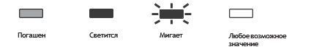
Рис. 8
Для включения системы переведите клавишу включения питания Модуля управления в положение включено (переместите её вверх до упора), при этом загорятся все светодиоды, а затем погаснут, кроме светодиодов «Питание» и «Закрыто» (Рис. 9).
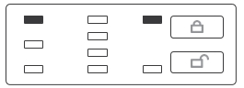
Рис. 9

Управление кранами с электроприводом (открыть/закрыть)
Откройте краны нажатием кнопки «Открыть».
Для закрывания кранов нажмите кнопку «Закрыть».
Вы можете открывать и закрывать краны с помощью внешнего выключателя. Для этого нажмите на Модуле управления кнопку
«Открыть» и убедитесь, что горит светодиод «Открыто» (Рис. 10).
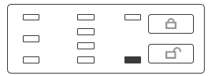
Рис. 10
Переведите внешний выключатель в положение «Закрыто». На Модуле управления загорится светодиод «Закрыто» и закроются краны (Рис. 11). Для открывания кранов переведите внешний выключатель в положение «Открыто».
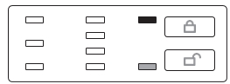
Рис. 11

ВНИМАНИЕ! Если краны были закрыты с помощью кнопки Модуля управления «Закрыть» или в результате аварии, то открывание и закрывание кранов с помощью внешнего выключателя будет невозможно.

Режим «Уборка»
Для Вашего удобства в Модуле управления реализован режим
«Уборка», при включении которого Модуль управления в течение 50 минут не реагирует на сигналы «протечка» от всех датчиков.
Для включения режима «Уборка», при открытых кранах, нажмите и удерживайте кнопку «Открыть» в течение 4 секунд.
О включении этого режима Модуль управления сообщит миганием светодиода «Авария» при постоянно горящем светодиоде
«Открыть» (Рис. 12).
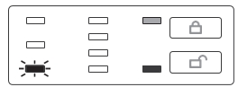
Рис. 12
Режим «Уборка» автоматически отключится через 50 минут с момента его включения. Отключить вручную режим «Уборка» можно нажатием кнопки «Открыть» или при закрывании кранов с помощью кнопки «Закрыть».
Приоритеты
Модуль управления производит сканирование состояния питания, линий проводных датчиков и состояния Радиодатчиков с интервалом в 5 секунд. Во время сканирования Модуль управления будет регистрировать все возникающие события, перечисленные ниже, однако органы индикации Модуля управления не позволяют отобразить все регистрируемые события одновременно. В связи с этим Модуль управления будет отображать только наиболее приоритетное событие из зарегистрированных.

События, регистрируемые Модулем управления (в порядке убывания приоритета):
- «Протечка» на линиях проводных датчиков;
- «Протечка» от Радиодатчиков;
- Авария питания Резервного источника;
- Потеря Радиодатчика;
- Авария питания Радиодатчика.

ВНИМАНИЕ! При «Протечке» краны автоматически закроются. Закрытие кранов при авариях питания, настраивается дополнительно. (см. режим «Настройка аварии питания».
ВНИМАНИЕ! Модуль управления имеет встроенный резервный источник питания (четыре элемента питания типа CR123A в батарейном отсеке), однако Модуль
управления может работать и без него. В этом случае Вам необходимо подключить Модуль управления к внешнему источнику бесперебойного электропитания напряжением 220 В переменного тока или 12 В постоянного тока. Режим работы Модуля управления со встроенным резервным источником питания Вы можете установить при первом включении Модуля управления.
Включить режим работы Модуля управления со встроенным резервным источником питания Вы также можете установкой исправных элементов питания в батарейный отсек.
При пропадании напряжения в питающей электросети и на линии внешнего источника питания, Модуль управления автоматически переключится на питание от встроенного резервного источника питания, о чем сообщит миганием светодиода «Питание» (Рис. 13.).

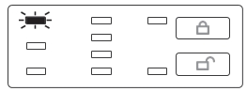
Рис. 13
При снижении напряжения питания резервного источника ниже уровня, необходимого для нормальной работы, Модуль управления переведёт краны в положение «закрыто» и заблокирует кнопку «Открыть», о чём сообщит зажиганием светодиода «Батарейка» (Рис. 14).
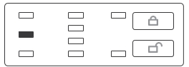
Рис. 14

Протечка
При поступлении сигнала «Протечка» с линий проводных датчиков, Модуль управления переведёт краны в положение «закрыто» и заблокирует кнопку «Открыть», о чём сообщит зажиганием светодиода «Авария» и светодиода, соответствующего линии-источника сигнала «Авария» (Рис. 15).
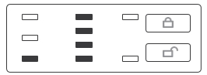
Рис. 15

При поступлении сигнала «Протечка» от Радиодатчиков, Модуль управления переведёт краны в положение «закрыто» и заблокирует кнопку «Открыть», о чём сообщит миганием светодиода «Авария» и светодиода соответствующего группе датчика источника сигнала «Авария» (Рис. 16).
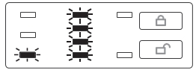
Рис. 16
При этом мигание светодиода, соответствующего группе Радиодатчика не означает, что сработал только один Радиодатчик: в группе может быть несколько Радиодатчиков. Принадлежность каждого Радиодатчика к определённой группе устанавливается в процессе его настройки.
Для восстановления водоснабжения необходимо устранить причину аварии (удалить разлитую воду, заменить элементы питания на исправные), а затем проконтролировать отсутствие сигналов «Авария». В случае отсутствия сигналов «Протечка» от проводных датчиков и Радиодатчиков, а также других аварийных сигналов, Модуль управления сбросит аварийное состояние и разблокирует кнопку «Открыть». При нажатии кнопки «Открыть» Модуль управления переведёт краны в положение «Открыто».
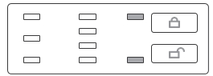
Рис. 17

Разрядка элемента питания Радиодатчика
При снижении напряжения элемента питания Радиодатчика ниже 2 В, Модуль управления сообщит об этом миганием светодиода «Батарейка» и светодиода, соответствующего группе этого датчика и переведет краны в положение «Закрыто» *. (Рис. 18).
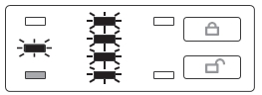
Рис. 18
Радиодатчик потерял сеть
В случае если Радиодатчик покинул сеть, Модуль управления переведёт краны в положение «Закрыто*» и заблокирует кнопку «Открыть», сообщит миганием светодиода соответствующего группе этого датчика (Рис. 19).
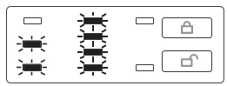
Рис. 19
* Реакция модуля управления настраивается в разделе «Настройка аварии питания» стр. 22

Настройка аварии питания
Выбор реакции модуля управления на потерю радиодатчика и разряд батареи в радиодатчике
Иногда возникают ситуации, когда радиодатчик не отвечает на запросы модуля управления, например он потерял сеть на предельном удалении от модуля управления или у него разрядились элементы питания. В этом случае он не может гарантированно выполнять свою функцию.
Для удобства пользователя, в модуле управления существует возможность выбора реакций на потерю радиодатчиком сети, а также разряд батареи в нём.
Возможные реакции модуля управления:
- автоматическое закрытие кранов, световая индикация и звуковое оповещение раз в 10 минут.
- только световая индикация.
Для выбора реакции необходимо одновременно нажать кнопок «ОТКРЫТЬ» и «ЗАКРЫТЬ».
Выбор подтверждается звуковыми сигналами. Один длинный сигнал – только световая индикация, два коротких – закрытие кранов и звуковое оповещение.
Изменять реакцию модуля управления можно в любой момент эксплуатации.

Настройка
Для работы Модуля управления с радиодатчиками и радиореле, его и остальные компоненты беспроводной сети необходимо настроить.
Для входа в режим подключения радиодатчиков и радиореле, закройте краны, нажав кнопку «Закрыть». Нажмите и удерживайте кнопку закрыть в течение 4 секунд. Вход в режим подключения подтвердится зажиганием светодиодов линий (1, 2, 3, 4) и звуковым сигналом.
Одновременно можно подключать только одно устройство. Радиодатчик или радиореле.

Подключение радиодатчиков протечки воды
Удерживайте в замкнутом состоянии сенсорную группу датчика в течение 4 секунд (более отработки протечки). Подключение датчика к модулю подтвердится звуковым сигналом и миганием светодиода первой линии.
Выберите одну из четырёх линий датчика. Выбор линии осуществляется кнопкой «Закрыть». Выбор линии закольцован.
Подтвердите выбор кнопкой «Открыть». Раздастся звуковой сигнал и загорятся светодиоды линий.
Модуль управления перейдет в режим ожидания подключения следующего радиодатчика.
Для выхода из режима подключения нажмите кнопку «Закрыть».
Максимальное количество подключаемых радиодатчиков – 31 шт.

Подключение Радиореле
Войдите в режим подключения, удерживая кнопку «Закрыть» в течение 4 секунд. Вход в режим подключения подтвердится зажиганием светодиодов линий (1, 2, 3, 4) и звуковым сигналом.
Включите радиореле (если радиореле было включено, то его надо выключить, а затем снова включить). Подключение радиореле к модулю подтвердится звуковым сигналом и миганием светодиода первой линии.
Выбор линии осуществляется кнопкой «Закрыть». Выбор линии закольцован. Радиореле возможно подключить для срабатывания по любой из линий датчиков (мигают светодиоды 1, 2, 3, 4).
Подтвердите выбор кнопкой «Открыть». Раздастся звуковой сигнал и загорятся светодиоды линий. Модуль перейдет в режим ожидания подключения следующего устройства. Для выхода из режима подключения надо нажать кнопку «Закрыть».
При возникновении протечки, на какой-либо линии, радиореле, подключённые к ней, сработают и перейдут в состояние «закрыто». Сработают так же и общие радиореле.
Срабатывание произойдёт как в случае протечки на проводных датчиках, так и на радиодатчиках системы.
Радиореле, подключённые к линиям, на которых протечка не возникла, не сработают.
Максимальное количество подключаемых радиореле – 5 шт.

Удаление датчиков и радиореле
Войдите в режим подключения, удерживая кнопку «Закрыть» в течение 4 секунд. Вход в режим подключения подтвердится зажиганием светодиодов линий (1, 2, 3, 4) и звуковым сигналом.
Нажмите и удерживайте кнопку «Закрыть» в течение 6 секунд.

Удаление датчиков и радиореле из системы сопровождается отключением светодиодов линий (1, 2, 3, 4) и длинным звуковым сигналом.
Модуль перейдет в рабочий режим.

Действия при аварии
- Определите по состоянию индикации тип аварии.
- Отключите звуковую сигнализацию нажатием кнопки «Закрыть».
- Устраните причину аварии.
- Сбросьте состояние «Авария» повторным нажатием кнопки «Закрыть» и убедитесь, что причина аварии устранена. В противном случае повторите п. 3. Светодиоды при этом, подскажут тип и место аварии.
- Откройте краны с электроприводом нажатием кнопки «Открыть».

Технические характеристики
Таблица 1
Напряжение питания:  - сеть переменного тока  - внешний источник питания постоянного тока | 100–240 В, 50/60 Гц;  12 В±10%, 1 А_{min}, 3 А_{max}
Тип и количество элементов питания резервного источника | CR123A, 4 шт.
Максимальный ток нагрузки выходов:  - при питании от сети переменного тока  - при питании от внешнего источника питания постоянного тока | 0,85 А  3 А
Потребляемая Модулем управления мощность | не более 0,5 Вт
Частотный диапазон | 433 МГц
Время срабатывания | не более 5 с
Время непрерывной работы | не ограничено
Степень защиты | IP54
Габариты | 165×120×45 мм
Масса | не более 500 г
Максимальное количество подключаемых датчиков контроля протечек воды серии SW:  - при подключенных 2 кранах с электроприводом, ограничивается мощностью встроенного источника электропитания 10 Вт  - без подключенных шаровых кранов | 200 шт.  до 375 шт.
Максимальное количество подключаемых датчиков RSW+ | 31 шт.
Максимальное количество подключаемых радиореле | 5 шт.
Максимальное количество подключаемых кранов с электроприводом при использовании встроенного блока питания | 4 шт.

Продолжение Таблицы 1
Максимальное количество подключаемых кранов с электроприводом при использовании внешнего блока питания (допускается использовать блоки питания с током потребления не более 3 А) | 6 шт.
Время работы при отключении электропитания в дежурном режиме | не более 36 ч
Дальность радиосвязи | 25 м в прямой видимости
Срок службы | не менее 7лет

Транспортирование и хранение
Модуль управления допускается транспортировать всеми видами транспорта в соответствии с правилами, действующими на конкретном виде транспорта, с соблюдением условий транспортирования группы С по ГОСТ 23216-78. Модули управления должны храниться с соблюдением условий хранения 2 (С) по ГОСТ 15150-69. Меры безопасности Модуль управления соответствует техническому регламенту таможенного союза ТР ТС 004/2011 «О безопасности низковольтного оборудования», ТР ТС 020/2011 «Электромагнитная совместимость технических средств» Подключение модуля управления должно производиться квалифицированным электриком. Все работы по монтажу и подключению модуля управления следует проводить при отключенном напряжении питания.
Максимальное количество подключаемых кранов с электроприводом при использовании внешнего блока питания (допускается использовать блоки питания с током потребления не более 3 А)
6 шт.
Время работы при отключении электропитания в дежурном режиме не более 36 ч Дальность радиосвязи 25 м в прямой видимости Срок службы не менее 7лет

Гарантийные обязательства

Изготовитель гарантирует качество модуля управления Neptun ProW+ при условии соблюдения правил транспортирования и указаний по установке и эксплуатации. Гарантийный срок — 6 лет с даты продажи. В течение гарантийного срока покупатель имеет право на ремонт или замену изделия при обнаружении неисправностей, произошедших по вине изготовителя и при условии выполнения указаний по установке и эксплуатации. Гарантийные обязательства не распространяются на изделия, имеющие механические повреждения, а также, если дефект возник в результате неправильного монтажа, подключения и эксплуатации модуля управления, датчиков контроля протечки воды и шаровых кранов с электроприводом. Производитель не несет ответственности за ущерб, возникший в результате неправильной установки и эксплуатации изделия. Обязательным для выполнения гарантийных обязательств является наличие заполненного гарантийного талона с указанием наименования изделия, названия магазина или торговой фирмы, продавшей товар, её штампа, Ф.И.О. и подписи уполномоченного лица.

При возникновении неисправностей в течение гарантийного срока эксплуатации изделия покупателю необходимо незамедлительно обратиться в гарантийные мастерские производителя или его уполномоченных представителей в регионах. Сведения о рекламации8.

Сведения о сертификатах

Сертификат соответствия ТС RU C-RU.PC52. B.00157.
Производитель оставляет за собой право на изменение конструкции изделия без предварительного уведомления, если это не ухудшает потребительские свойства продукта. Внимание!
Адреса гарантийных мастерских и схемы проезда представлены на сайте www.neptun-mcs.ru

Модуль управления Neptun ProW+ __________________
зав. № _________________________
дата выпуска____________________ Штамп ОТК
Прошел приёмо-сдаточные испытания и признан годным к эксплуатации.
Наименование магазина или торговой фирмы, продавшей модуль:
_______________________________________________________
Ф. И. О. уполномоченного лица: ___________________________
Дата продажи ___________________подпись________________
Покупатель___________________ подпись__________________

